

Муниципальное автономное общеобразовательное учреждение

«Центр образования № 32»

|  |  |
| --- | --- |
| РАССМОТРЕНО  на заседании МО учителей начальных классов  ______________ Кустова С.В.  Приказ №5  от "30" 05 2023 г. | УТВЕРЖДЕНО  Директор  ______________Морозова Н.П.  Приказ №74/01-10  от "31" 05 2023 г. |

Дополнительная общеобразовательная общеразвивающая программа

«АБВГДЕЙ-ка»

Возрастная категория: 6-7 лет

Срок реализации: 2023 -2024 учебный год.

Уровень: базовый

**Направленность: Социально-гуманитарное**

Составила: Лебедева С.Б.

Череповец

2023г.

**Пояснительная записка**

**Оглавление**

1. Пояснительная записка
2. Цель и задачи программы
3. Учебный план, содержание курса
4. Планируемые результаты

**Пояснительная программа**

Детство – уникальный период в жизни человека. В этом возрасте формируется здоровье, закладываются социальные нормы поведения, происходит становление личности. Именно в детстве можно, не переставая, удивляться богатством родного языка, заинтересовываться его изучением, в игре понять логику грамматических правил.

***Направленность образовательной программы***

Образовательный процесс в объединении «АБВГДейка» направлен, прежде всего, на обеспечение познавательного,

физического, эмоционального и социального развития детей, способствующих их общему развитию. Количество детей в группе **12-15 человек**

***Новизна программы*** заключается в комплексном содержании занятий. Содержание материала подчиняется

общедоступности, учитывает особенности психологии и физиологии современного дошкольника.

***Актуальность.*** Заботиться о своевременном развитии речи ребенка необходимо начинать в дошкольном возрасте. Как было выяснено в ходе исследований крупнейших ученых, таких как И.П. Павлов, А.А. Леонтьев и других, процесс развития речи ребенка таков: сначала развиваются тонкие движения пальцев рук, затем появляется артикуляция слогов, все последующие совершенствования речи стоят в прямой зависимости от степени тренировки движений пальцев. Таким образом, есть все основания рассматривать кисть руки как орган речи – такой же, как артикуляционный аппарат. С точки зрения проекции руки есть еще одна речевая зона мозга, то есть для успешного развития речи необходимо развивать кисть руки ребенка.

|  |  |  |
| --- | --- | --- |
| **№** | **Раздел** | **Воспитательные задачи** |
|
| 1 | **Числа и величины** | Формирование умений через использование визуальных образов (предметно-  эстетической среды, наглядная агитация школьных стендов, предметной направленности, совместно производимые видеоролики по темам урока). Воспитание умения сотрудничать педагога и обучающихся на учебном занятии.  Преподавание элементов историзма и биографических справок, использование занимательности в математике. |
| 2 | **Арифметические действия** | Воспитание сознательного отношения к процессу обучения.  Привлечение внимания к работе в паре, уважения к мнению своего товарища; воспитание культуры общения.  Эстетическое воспитание с использованием музыки, поэзии, живописи, пословиц, поговорок, афоризмов. |
| 3 | **Работа с текстовыми задачами** | Воспитание через сюжетное содержание текстовых задач.  Формирование основ гражданской идентичности личности.  Формирование психологических условий развития общения, сотрудничества.  Формирование у школьников инициативы и чувства высокой ответственности, рачительного отношения к народному добру.  Воспитание правильного отношения к общечеловеческим ценностям, высокого качества гражданского долга. |
| 4 | **Пространственные отношения. Геометрические фигуры** | Привитие умений навыков работы с измерительными и чертёжными инструментами (линейка, чертёжный угольник, циркуль). Воспитание чувства гордости за свою Родину, учёных, инженеров и рабочих, создавших боевую технику. |
| 5 | **Работа с информацией** | Формирование совокупности умений работать с информацией.  Формирование позитивной самооценки, навыков совместной деятельности с взрослыми и сверстниками, умений сотрудничать друг с другом, совместно планировать свои действия и реализовывать планы, вести поиск и систематизировать нужную информацию. Формирование и развития нравственных, трудовых, эстетических, экологических и других качеств личности школьника. |

***Педагогическая целесообразность.*** В данной программе соблюдены принципы постепенности, последовательности, доступности, целостности, деятельного подхода, возрастного и индивидуального подхода. Она может быть использована для детей, не посещающих детский сад.

Программа предусматривает развитие психических процессов: умение мыслить логически, способность действовать в уме, запоминать, развиваются внимание и воображение. Эти навыки будут служить основой не только для обучения языку и математическим навыкам, но и станут фундаментом для получения знаний и развития способностей в более старшем периоде в школе. Овладев перечисленными качествами, ребенок станет более внимательным, научиться мыслить ясно и четко, сумеет в нужный момент сконцентрироваться на сути проблемы. Учиться станет легче, а значит, и процесс учебы будет приносить радость и удовольствие.

***Цели и задачи образовательной программы:***

**Цель данной программы:**

Всестороннее развитие ребенка, что позволит  обеспечить формирование готовности к обучению в начальной школе у будущего школьника, развитие тех интеллектуальных качеств, творческих способностей и свойств личности, которые обеспечивают успешность адаптации первоклассника, достижения в учебе и положительное отношение к школе. Способствовать общему развитию ребенка, формируя предпосылки учебной деятельности.

**Задачи:**

1. Развитие познавательных психологических процессов у детей (внимание, память, восприятие, мышление, воображение).
2. Развитие устной речи.
3. Знакомство с буквами русского алфавита
4. Подготовка к освоению грамоты путем формирования фонетического восприятия и слуха.
5. Формирование элементарных арифметических и геометрических представлений.
6. Развитие мелкой моторики рук.
7. Организация процесса обучения, воспитания и развития детей на этапе предшкольного образования с учетом потребностей и возможностей детей этого возраста;

Укрепление и развитие эмоционально-положительного отношения ребенка к школе, желания учиться;

1. Формирование социальных черт личности будущего первоклассника, необходимых для благополучной адаптации к школе.

***Условия реализации программы.***

Занятия строятся на интегрированной основе с широким использование игровых методов. В ходе специальных занятий дети научатся использовать простые и сложные логические операции при решении поставленных задач. Все задания и упражнения в каждой теме расположены так, что степень их сложности постоянно возрастает, поэтому желательно придерживаться данной программы, не нарушая последовательности.

Одним из основных разделов данной программы является формирование фонетического восприятия и слуха. Подготовка детей к обучению грамоте способствует уточнению представлений о звуковом составе языка, содействует усвоению навыков фонетического анализа слов.

Для нормального протекания процесса овладения чтением необходимо, чтобы ребенок умел дифференцировать звуки в произнесенном на слух слове, производить анализ звуковой структуры слова.

Работа с детьми по формированию звуковой стороны речи направлена на закрепление навыков правильного и отчетливого произношения всех звуков родного языка (изолированных, в словах, в фразовой речи), формирование фонематического восприятия.

Развитие голосового аппарата, совершенствование интонационной выразительностиречи, отработку речевого дыхания. В программе «АБВГДейка» уделяется достаточно времени для развития мелкой моторики, используя приемы:

* игры с мелкими предметами, крупой, палочками4
* шнуровки;
* изображение пальчиками предметов, фигур, птиц;
* графические упражнения

***Возраст детей:***

Программа ориентирована для детей 6-7 лет

***Срок реализации программы: п***рограмма рассчитана на семь месяцев обучения.

***Формы и режим занятий***

Занятия проводятся два раза в неделю по два часа. В содержание занятий включаются следующие формы работы:

индивидуальная, работа в парах, работа в группах, самостоятельная работа, и такие виды деятельности как, познавательная, исполнительская, творческая, интеллектуальная.

**1.Планируемые результаты**

**Ожидаемые результаты**

В результате освоения содержания программного материала дети овладевают

знаниями, умениями и навыками, соответствующими возрастным нормам.

**Метапредметными** результатами дошкольной подготовки является формирование

следующих универсальных учебных действий (далее по тексту УУД): регулятивных,

познавательных, коммуникативных.

**Регулятивные УУД:**

- учиться определять и формулировать цель деятельности на занятии с помощью педагога;

- учиться работать по предложенному учителем плану;

- учиться проговаривать последовательность действий на занятии;

- учиться высказывать свое предположение (версию) на основе работы с материалом

(иллюстрациями) учебного пособия;

- учиться отличать верно выполненное задание от неверно выполненного;

- учиться совместно с педагогом и другими ребятами давать эмоциональную оценку своей

деятельности на занятии и деятельности всей группы;

- учиться оценивать результаты своей работы.

**Познавательные УУД:**

- учиться ориентироваться в своей системе знаний: отличать новое от уже известного;

учиться ориентироваться в учебном пособии (на странице, на развороте, на обложке);

учиться находить ответы на вопросы в иллюстрациях;

- сравнивать и группировать различные объекты (числа, геометрические фигуры,

предметные картинки);

- классифицировать и обобщать на основе жизненного опыта;

- учиться делать выводы в результате совместной работы с педагогом;

- учиться преобразовывать информацию из одной формы в другую (составлять

математические рассказы на основе предметных рисунков и простейших моделей,

заменять слово, предложение схемой).

**Коммуникативные УУД:**

- называть свои фамилию, имя, домашний адрес;

- слушать и понимать речь других;

- учиться ориентироваться на позицию других людей, отличную от собственной, уважать

иную точку зрения;

- учиться оформлять свои мысли в устной форме;

- строить понятные для партнера высказывания;

- уметь задавать вопросы, чтобы с их помощью получать необходимые сведения от

партнера по деятельности

- совместно с педагогом договариваться с другими ребятами о правилах поведения и

общения и учиться следовать им;

- сохранять доброжелательное отношение друг к другу не только в случае общей

заинтересованности, но и в нередко возникающих на практике ситуациях конфликтов

интересов;

- учиться выполнять различные роли при совместной работе

***2.Содержание изучаемого курса***

1. **Давайте познакомимся (27 час теория).** Знакомство с детьми. Раскрытие целей и задач курса, содержание программы. Выявление уровня подготовленности детей.

1. **Подготовка руки к письму (27 час практика).**

Занятия по развитию мелкой моторики рук, пальчиковые игры.

Практика: графические упражнения, изображение пальчиками предметов, фигур, животных, птиц.

1. **Формирование фонематического восприятия (27 практика).**

Занятия, направленные на развитие фонетического восприятия и слуха, которые обуславливают подготовку к обучению чтению. Знакомство со звуками русского языка и буквами русского алфавита. Слоговое чтение.

1. **Веселая математика (27 час теории).**

Занятия по развитию пространственного воображения. Знакомство с фигурами, цифрами, умение соотносить число и цифру. Решение простых задач.

***Ожидаемый результат:***

В результате работы по этой программе у детей развивается память, внимание, логическое мышление, развивается мелкая моторика рук.

Дети должны знать и уметь.

* + Отвечать на вопрос педагога, задавать свои вопросы;
  + Выделять звуки, соединять их в слоги;
  + Определять количество звуков в словах и их последовательность;
  + Членить двух-, трехсложные слова на слоги, определять местонахождение ударного слога.
  + Различать гласные, твердые согласные и мягкие согласные звуки;
  + Называть числа от 1 до 10, соотносить их с цифрами;
  + Решать простые задачи в пределах 10;
  + Знать основные геометрические фигуры;
  + Сравнивать множества, устанавливая равенство или неравенство.

**Календарный учебный график на 2023/2024 учебный год**

1.Начало учебного года: 18.09.2023

2. Окончание : 18.04.2024

3. Занятия проводятся по вторникам и четвергам с 18.15

Окончание учебных занятий: дополнительных общеобразовательных, общеразвивающих программ 19.15

Сменность занятий: Занятия проводятся в одну смену

4. Продолжительность учебного года Дополнительных общеобразовательных, общеразвивающих программ 1ч.

5. Режим работы в каникулярные и праздничные дни занятия по дополнительных общеобразовательным (общеразвивающим) программам проводятся.

***3.Тематическое планирование с учетом рабочей программы воспитания***

|  |  |  |  |  |
| --- | --- | --- | --- | --- |
| № п/п | содержание | всего | теория | практика |
| 1 | Формирование фонематического восприятия | 54 | 27 | 27 |
| 2 | Веселая математика | 54 | 27 | 27 |
|  | **Итого** | **108** | **54** | **54** |

***Методические материалы***

Основной задачей объединения «АБВГДейка» является подготовка детей к меняющимся условиям их жизни, а именно подготовка их без страха идти в школу. В разработанной программе предполагается: развитие фонематического слуха детей, обучение детей чтению слогов, подготовка базы для успешного овладения навыков написания букв, обогащение детей живыми впечатлениями от окружающей действительности, получаемые детьми в процессе занятий, овладение элементарными арифметическими и геометрическими знаниями, обеспечение общего развития детей путем углубления содержания изучаемого материала.

Одним из этапов занятий детей в объединении является диагностика развития психологических параметров детей, обуславливающих успешное обучение в школе, а именно – коммуникативность, усидчивость, память, внимание, логическое мышление, обобщение и другие интеллектуальные характеристики. Диагностика проводится на начальном этапе обучения и при его завершении.

Занятия по обучению грамоте строятся на принятом в русской методике аналитико-синтаксической звукобуквенной методике и закреплении работой по развитию речи на основных ее уровнях – звук (звуковая культура), слова, предложения, связное высказывание. Для этого используются следующие приемы:

* давать детям задания по определению на слух места звука в слове;
* предлагать детям называть слова, в которых встречается определенный звук; - подбирать к схеме слова с заданным звуком и т.д.

Буквы изучаются по блокам:

* 1. блок – гласные звуки (а,о,у,ы,и,э)
  2. блок – сонорные согласные (л,м,н,р)
  3. блок – звонкие-глухие согласные (г-к, д-т, з-с, б-п, ж-ш, в-ф)
  4. блок – шипящие согласные (ч, щ) и ц V блок – йотированные гласные (я, ё, е, ю)

VI блок – ъ, ь

Важную роль в развитии ребенка дошкольного возраста играет формирование у него элементарных математических представлений. Оно предполагает первоначальное формирование представлений о количестве, числе и цифре, геометрических фигурах, пространственном расположении. Работа в этом направлении строится в ходе дидактических игр, организуемых педагогом, а так же интеллектуальных и спонтанных игр, в ходе самостоятельной исследовательской деятельности детей.

Подготовка руки к письму (развитие мелкой моторики, формирование умения держать карандаш и правильное распределение мышечной нагрузки руки) осуществляется на занятиях (обведение по контуру, разукрашивание, рисование узоров на клеточной основе по образцу, написание основных элементов букв на основе узкой линии) и в свободной деятельности детей. Широко используются пальчиковые игры.

Учет психологических особенностей детей дошкольного возраста определяет необходимость соблюдения некоторых особенностей в проведении занятий по обучению грамоте: оптимальное разнообразие видов деятельности, введение физкультминуток, использование игрового материала, переключения внимания детей с одного вида деятельности на другой.

**Оценочные материалы**

* Проверочные работы;
* Практические занятия;
* Творческие проекты;
* Опросы;
* Обсуждения.

Преобладающей формой текущего контроля выступает проверка работоспособности робота:

* выяснение технической задачи,
* определение путей решения технической задачи

**Контроль осуществляется в форме творческих проектов, самостоятельной работе.**

**Формы организации учебных занятий**

* урок-консультация;
* практикум;
* урок-проект;
* урок проверки и коррекции знаний и умений.

**Воспитательный компонент**

* Познавательный (восприятие, осмысление и запоминание учащимися нового материала с привлечением наблюдения готовых примеров, изучения иллюстраций, восприятия, анализа и обобщения материалов);
* Контрольный метод (при выявлении качества усвоения знаний, навыков и умений и их коррекция в процессе выполнения практических заданий)
* Групповая работа (используется при совместной сборке моделей, а также при разработке проектов)

Учебный план

|  |  |  |  |  |  |
| --- | --- | --- | --- | --- | --- |
| №п/п | Тема занятия | Содержание | Количество часов | | |
| теория | практика |
| 1-2 | **Формирование фонетического восприятия.** Речь, предложения, слова, слоги, звуки.      **Формирование фонетического восприятия.** Звук [а], его место в словах. Буквы А, а. | Беседа о том, что наша речь состоит из предложений, предложения состоят из слов, слова из слогов, слоги из звуков. Тренинг на определение предложений, слов, слогов, звуков. Схемы предложений и слов  Знакомство с гласным звуком [а], его характеристика, тренинг на определение места звука в словах. Составление схем. Знакомство с буквами А и а, их печатание, узнавание в словах. | 1 | 1 |
| 3-6 | **Веселая математика.** Пространственные представления. Классификация по признакам. | Упражнение на определение узких и широких предметов, высоких и низких, длинных – коротких и т.п. Упражнения по классификациям (объединение и разделение) по цвету, размеру и форме. | 2 | 2 |
| 7-8 | **Формирование фонетического восприятия.** Звук [у], его место в словах. Буквы У, у.      **Формирование фонетического восприятия.** Звук [о], его место в словах.  Буквы О, о. | Знакомство с гласным звуком [у], его характеристика, тренинг на определение места звука в словах. Составление схем. Знакомство с буквами У и у, их печатание, узнавание в словах.  Знакомство с гласным звуком [о], его характеристика, тренинг на определение места звука в словах. Составление схем. Знакомство с буквами О и о, их печатание, узнавание в словах. | 1 | 1 |
| 9-10 | **Веселая математика.** Прямая линия. Луч. Отрезок. | Знакомство с прямой линией. Упражнение на определение прямых линий. Рисование прямых линий. Знакомство с лучом, его отличие от прямой линии. Рисование лучей. Отрезок, его отличие от прямой линии и луча, рисование отрезков. | 1 | 1 |
| 11-13 | **Формирование фонетического восприятия.** Звук [и], его место в словах. Буквы И, и. | Знакомство с гласным звуком [и], его характеристика, тренинг на определение места звука в словах. Составление схем. Знакомство с буквами Иии, их печатание, узнавание в словах.  Знакомство с гласным звуком [ы], его характеристика, тренинг на определение места звука в словах. Составление схем. Знакомство с буквой ы, её печатание, узнавание в словах. | 2 | 1 |

|  |  |  |  |  |  |
| --- | --- | --- | --- | --- | --- |
|  |  | **Формирование фонетического восприятия.** Звук [ы], его место в словах. Буква ы.    **Формирование фонетического восприятия.** Звук [э], его место в словах.  Буквы Э, э. | Знакомство с гласным звуком [э], его характеристика, тренинг на определение места звука в словах. Составление схем. Знакомство с буквами Э и э, печатание, узнавание в словах. |  |  |
| 14-15 |  | **Веселая математика.** Кривая линия. Ломанная линия. | Знакомство с кривой линией. Ее отличие от прямой линии. Ее рисование. Знакомство с ломаной линией. Ее отличие от кривой линии. Ее рисование. | 1 | 1 |
| 16-17 |  | **Формирование фонетического восприятия.** Звуки [л] и [л'], их место в словах.    **Формирование фонетического восприятия.** Буквы Л и л. Слоги с изучаемыми буквами. | Знакомство со звуками [л] и [л'], их характеристика, тренинг на определение места звуков в словах. Называние слов с изучаемыми звуками  Знакомство с буквами Л и л. Их печатание, узнавание в словах. Составление и чтение прямых и обратных слогов со звуками. | 1 | 1 |
| 18-19 |  | **Веселая математика.** Треугольники. Четырехугольники. | Знакомство с треугольниками и их особенностями, название и определение предметов по форме, напоминающих треугольники. Знакомство с четырехугольниками и их особенностями, название и определение предметов по форме, напоминающих четырехугольники. | 1 | 1 |
| 20-21 |  | **Формирование фонетического восприятия.** Звуки [м] и [м'], их место в словах.      **Формирование фонетического восприятия.** Буквы М и м. Слоги с изучаемыми буквами. | Знакомство со звуками [м] и [м'], их характеристика, тренинг на определение места звуков в словах. Называние слов с изучаемыми звуками. Составление схем. Знакомство с буквами М и м. Их печатание, узнавание в словах. Составление и чтение прямых и обратных слогов со звуками. | 1 | 1 |
| 22-23 |  | **Веселая математика.** Круг. Овал. | Знакомство с кругом, название и определение предметов по форме, напоминающих круг. Знакомство с овалом, название и определение предметов по форме, напоминающих овал. | 1 | 1 |
| 24-25 |  | **Формирование фонетического восприятия.** Звуки [н] и [н'], их место в словах. | Знакомство со звуками [н] и [н'], их характеристика, тренинг на определение места звуков в словах. Называние слов с изучаемыми звуками. Составление схем. Знакомство с буквами Н и н. Их печатание, узнавание в словах. Составление и чтение прямых и обратных слогов со звукам | 1 | 1 |

|  |  |  |  |  |  |
| --- | --- | --- | --- | --- | --- |
|  |  | **Формирование фонетического восприятия.** Буквы Н и н. Слоги сизучаемыми буквами. |  |  |  |
| 26-27 |  | **Веселая математика.** Объемные фигуры. | Знакомство с шаром, сферой, пирамидой, кубом и др. Называние предметов по форме, напоминающих объемные фигуры. | 1 | 1 |
| 28-29 |  | **Формирование фонетического восприятия.** Звуки [р] и [р'], их место в словах.      **Формирование фонетического восприятия.** Буквы Р и р. Слоги с изучаемыми буквами. | Знакомство со звуками [р] и [р'], их характеристика, тренинг на определение места звуков в словах. Называние слов с изучаемыми звуками. Составление схем. Знакомство с буквами Р и р. Их печатание, узнавание в словах. Составление и чтение прямых и обратных слогов со звуками. | 1 | 1 |
| 30-31 |  | **Веселая математика.** Сложение и вычитание, знаки + и – . | Знакомство с математическими действиями сложением и вычитанием (объединение множеств и выделение множества из большего множества). Знаки действий сложения и вычитания. | 1 | 1 |
| 32-33 |  | **Формирование фонетического восприятия.** Звуки [д] и [д'], их место в словах.      **Формирование фонетического восприятия.** Звуки [т] и [т'], их место в словах. | Знакомство со звуками [д] и [д'], их характеристика, тренинг на определение места звуков в словах. Называние слов с изучаемыми звуками. Составление схем. Знакомство со звуками [т] и [т'], их характеристика, тренинг на определение места звуков в словах. Называние слов с изучаемыми звуками. Составление схем | 1 | 1 |
| 34-35 |  | **Веселая математика.** Сложение и вычитание, знаки + и – . | Знакомство с математическими действиями сложением и вычитанием (объединение множеств и выделение множества из большего множества). Знаки действий сложения и вычитания. | 1 | 1 |
| 36-37 |  | **Формирование фонетического восприятия.** Звук [ж], его место в словах. Буквы Ж, ж. Слоги с буквой ж.        **Формирование фонетического восприятия.** Звук [ш], его место в словах.  Буквы Ш, ш. Слоги с буквой ш. | Знакомство со звуком [ж], его характеристика, тренинг на определение места звуков в словах. Знакомство с буквами Ж и ж, их печатание. Составление и чтение слогов с изучаемым звуком.    Знакомство со звуком [ш], его характеристика, тренинг на определение места звуков в словах. Знакомство с буквами Ш и ш, их печатание. Составление и чтение слогов с изучаемым звуком. | 1 | 1 |
| 38-41 |  | **Веселая математика.** Числа и цифры 1, 2, 3, 4. | Знакомство с числами и цифрами 1, 2, 3, 4. Получение чисел 1, 2, 3, 4. Составление и решение примеров | 2 | 2 |

|  |  |  |  |  |  |
| --- | --- | --- | --- | --- | --- |
| 42-43 |  | **Формирование фонетического восприятия.** Звуки [с], [с'], их место в словах. Буквы С, с. Слоги с буквой с.        **Формирование фонетического восприятия.** Звуки [з], [з'], их место в словах. Буквы З, з. Слоги с буквой з. | Знакомство со звуками [с], [с'], их характеристика, тренинг на определение места звуков в словах. Знакомство с буквами С и с, их печатание. Составление и чтение слогов с изучаемыми звуками.    Знакомство со звуками [з], [з'], их характеристика, тренинг на определение места звуков в словах. Знакомство с буквами З и з, их печатание. Составление и чтение слогов с изучаемыми звуками. | 1 | 1 |
| 44-45 |  | **Веселая математика.** Числа и цифры 1, 2,  3, 4.  Закрепление. | Продолжить знакомство с числами и цифрами 1, 2, 3, 4. Получение чисел 1, 2, 3,  4. Составление и решение примеров | 1 | 1 |
| 46-47 |  | **Формирование фонетического восприятия.** Звуки [к], [к'], их место в словах. Буквы К, к. Слоги с буквой к.        **Формирование фонетического восприятия.** Звуки [г], [г'], их место в словах. Буквы Г, г. Слоги с буквой г. | Знакомство со звуками [к], [к'], их характеристика, тренинг на определение места звуков в словах. Знакомство с буквами К и к, их печатание. Составление и чтение слогов с изучаемыми звуками.    Знакомство со звуками [г], [г'], их характеристика, тренинг на определение места звуков в словах. Знакомство с буквами Г и г, их печатание. Составление и чтение слогов с изучаемыми звуками. | 1 | 1 |
| 48-49 |  | **Веселая математика.**  Составление чисел 5 и 6. | Знакомство с числами 5 и 6, состав чисел 5 и 6. Решение примеров и задач. | 1 | 1 |
| 50-51 |  | **Формирование фонетического восприятия.** Звуки [б], [б'], их место в словах. Буквы Б, б. Слоги с буквой б.      **Формирование фонетического восприятия.** Звуки [п], [п'], их место в словах. Буквы П, п. Слоги с буквой п. | Знакомство со звуками [б], [б'], их характеристика, тренинг на определение места звуков в словах. Знакомство с буквами Б и б, их печатание. Составление и чтение слогов с изучаемыми звуками.  Знакомство со звуками [п], [п'], их характеристика, тренинг на определение места звуков в словах. Знакомство с буквами П и п, их печатание. Составление и чтение слогов с изучаемыми звуками. | 1 | 1 |
| 52-53 |  | **Веселая математика.**  Составление чисел 5 и 6.  Закрепление. | Продолжить знакомство с числами 5 и 6, состав чисел 5 и 6. Решение примеров и задач. | 1 | 1 |

|  |  |  |  |  |  |
| --- | --- | --- | --- | --- | --- |
| 54-55 |  | **Формирование фонетического восприятия.** Звуки [в], [в'], их место в словах. Буквы В, в. Слоги с буквой в.        **Формирование фонетического восприятия.** Звуки [ф], [ф'], их место в словах. Буквы Ф, ф. Слоги с буквой ф. | Знакомство со звуками [в], [в'], их характеристика, тренинг на определение места звуков в словах. Знакомство с буквами В и в, их печатание. Составление и чтение слогов с изучаемыми звуками.    Знакомство со звуками [ф], [ф'], их характеристика, тренинг на определение места звуков в словах. Знакомство с буквами Ф и ф, их печатание. Составление и чтение слогов с изучаемыми звуками. | 1 | 1 |
| 56-57 |  | **Веселая математика.**  Составление чисел 7 и 8. | Знакомство с числами 7 и 8, состав чисел 7 и 8. Решение примеров и задач. | 1 | 1 |
| 58-59 |  | **Формирование фонетического восприятия.** Звуки [х], [х'], их место в словах. Буквы Х, х. Слоги с буквой х. | Знакомство со звуками [х], [х'], их характеристика, тренинг на определение места звуков в словах. Знакомство с буквами Х и х, их печатание. Составление и чтение слогов с изучаемыми звуками. | 1 | 1 |
| 60-61 |  | **Формирование фонетического восприятия.** Звук [ч],его место в словах.  Буквы Ч, ч. Слоги с буквой ч. | Знакомство со звуком [ч], его характеристика, тренинг на определение места звуков в словах. Знакомство с буквами Ч и ч, их печатание. Составление и чтение слогов с изучаемым звуком. | 1 | 1 |
| 62-63 |  | **Веселая математика.**  Составление чисел 9 и 10. | Знакомство с числами 9 и 10, состав чисел 9 и 10. Решение примеров и задач. | 1 | 1 |
| 64-65 |  | **Формирование фонетического восприятия.** Звук [щ],его место в словах.  Буквы Щ, щ. Слоги с буквой щ. | Знакомство со звуком [щ], его характеристика, тренинг на определение места звуков в словах. Знакомство с буквами Щ и щ, их печатание. Составление и чтение слогов с изучаемым звуком. | 1 | 1 |
| 66-67 |  | **Веселая математика.** Составление чисел 9 и 10.    **Подготовка руки к письму.** Обведение по контуру. | Продолжить знакомство с числами 9 и 10, состав чисел 9 и 10. Решение примеров и задач.  Обведение предметов по контуру и прорисовывание нескольких контуров вокруг  «Цветок», «Звезда» | 1 | 1 |
| 68-69 |  | **Формирование фонетического восприятия.** Буква я и звуки, которые она обозначает. | Знакомство с буквой я, ее печатание. Звук [йа], составление схем. | 1 | 1 |
| 70-71 |  | **Веселая математика.** Столько же, сколько. Неравенства. | Упражнение в сравнении предметов. Знак =. Упражнение в сравнении чисел. Знаки >, <.    Игра «Лабиринт», рисование по образцу. Рисование узоров на клеточной основе | 1 | 1 |

|  |  |  |  |  |  |
| --- | --- | --- | --- | --- | --- |
|  |  | **Подготовка руки к письму.** Проведение кривых линий. |  |  |  |
| 72-73 |  | **Формирование фонетического восприятия.** Буква ю и звуки, которые она обозначает. | Знакомство с буквой ю, ее печатание. Звук [йу], составление схем. | 1 | 1 |
| 74-76 |  | **Веселая математика.** Больше чем … на …,меньше чем … на… | Упражнение в сравнении предметов и чисел. Решение примеров и задач. | 2 | 1 |
| 77-78 |  | **Формирование фонетического восприятия.** Буква е и звуки, которые она обозначает. | Знакомство с буквой е, ее печатание. Звук [йэ], составление схем. | 1 | 1 |
| 79-81 |  | **Веселая математика.** Что мы измеряем в жизни.      **Подготовка руки к письму.** Работа на клеточной основе. | Знакомство с длиной, весом, температурой. Использование линейки, весов, градусников. Единицы измерения.  Рисование узоров на клеточной основе. | 1 | 2 |
| 82-83 |  | **Формирование фонетического восприятия.** Буква е и звуки, которые она обозначает. | Знакомство с буквой е, ее печатание. Звук [йэ], составление схем. | 1 | 1 |
| 84-85 |  | **Веселая математика.** Деньги. | Знакомство с деньгами. Их роль в жизни детей. Игра «Магазин» с использованием денег настольной игры. | 1 | 1 |
| 86-87 |  | **Формирование фонетического восприятия.** Буква ё и звуки, которые она обозначает.  **Закрепление Буква Ё и звуки, которые она обозначает.** | Знакомство с буквой ё, ее печатание. Звук [йо], составление схем. | 1 | 1 |
| 88-97 |  | **Веселая математика**  Закрепление пройденного материала.Решение примеров и задач, сравнение чисел. | Решение примеров и задач.  Задачи на сложение по действиям ребёнка.  Задачи на отношение «больше на»  Задачи на отношение «меньше на»  Знакомство с условно-схематичным моделированием в задачах.  Различие между задачей и загадкой, задачей и текстом.  Косвенные задачи. Условно-схематичное моделирование.  Задачи на нахождение первого слагаемого по известной сумме и второму слагаемому.  Задачи на нахождение второго слагаемого по известной сумме и первому слагаемому.  Задачи на нахождение вычитаемого по известным уменьшаемому и разности. | 6 | 4 |
|  |  | **Решение задач по тетради Е.В. Колесниковой «Я решаю арифметические задачи».** | Составление задач на сложение по условно-схематичному моделированию.  Составление задач на вычитание по условно-схематичному моделированию. Составление задач по числовому примеру. |  |  |
| 98-108 |  | **Формирование фонетического восприятия.** Закрепление знаний о  фонетическом строе русского языка        **Отработка навыка чтения по Азбуке. Мой первый учебник Л.В. Игнатьевой,**  **С.В. Колесниковой** | Запись одно –двухсложных слов на слух. Составление схем. Определение ударного слога.    З. Воскресенская «Сердце матери»  Русская народная сказка «Рак и лиса»  Русская народная сказка «Лиса и кувшин»  Узбекская сказка «Упрямые козы»  Сербская сказка «Почему у месяца нет платья»  Русская сказка «Лиса и собаки»  В. Сутеев «Три котёнка»  Л. Толстой «Белка и волки»  Л.Толстой «Отцы и сыновья»  Л.Толстой «Лгун»  Л. Толстой «Два товарища»  И. Соколов-Микитов «Колокольчики» | 1 | 7 |
|  |  |  |  | **Итого: 54 час.** | **Итого: 54 час.** |

**Форма промежуточной аттестации.**

Форма промежуточной аттестации: творческая работа.

Творческая работа: Тест для детей, поступающих в школу.

|  |  |
| --- | --- |
| Критерии оценивания | баллы |
| Полнота раскрытия материала | Тема раскрыта полностью-3б  Тема недостаточно раскрыта -2б  Тема не раскрыта -1б |
| Творческий подход (творческий труд, оригинальность замысла, самостоятельность) | 3б –творческий самостоятельный труд  2б –недостаточно выражен творческий подход  1б- творчество не проявлено, использовались другие источники, плагиат) |
| Качество выполнения задания (аккуратность) | 3б - Аккуратно выполнена работа  2б – имеются незначительные небрежности 1б – работа выполнена неаккуратно, небрежно |

Оценка результатов курса внеурочной деятельности характеризуется качественно, выражена в виде уровня достижений:

|  |  |  |
| --- | --- | --- |
| Качество выполнения | Кол-во баллов | Уровень достижений |
| 90% - 100% | 9-8 | Высокий |
| 89% - 66% | 7-6 | Повышенный (выше среднего) |
| 65% - 50% | 5 - 4 | Средний (базовый ) меньше |
| 50% | 3 и менее | Низкий |

***Список литературы для детей***

1. От А до Я.Е.В. Колесникова. Рабочая тетрадь для детей 5-6 лет М.; Издательство «Ювента», 2007-64с.
2. Я считаю до 10. Е.В. Колесникова. Рабочая тетрадь для детей 5-6 лет М.; ТЦ Сфера, 2008-64с.
3. Я решаю арифметические задачи. Е.В. Колесникова. Рабочая тетрадь для детей 6-7 лет. М., ТЦ Сфера, 2011-32с
4. Азбука. Мой первый учебник/Л.В. Игнатьева, Е.В. Колесникова-М., Ювента,2016-96с.

***Список литературы для учителя***

1. Гаврилова С.Е. Сборник тестов «Готов ли ваш ребенок в школу»
2. Марцинкевич Г.Ф. «Обучение грамоте детей дошкольного возраста»
3. Аджи А.В. «Конспекты интегрированных занятий в подготовительной группе детского сада»
4. Серия 1000 игр. Издательство «Росмен»: «Умные игры»
5. Серия 1000 игр. Издательство «Росмен»: «Игры с карандашом»
6. Обухова Л.А. «Как хорошо уметь читать»
7. Хаткина М.А. Азбука «Игры, задания, рассказы, стихи»
8. Гаврина С.Е. «Учимся понимать друг друга»
9. Тихомирова Д.И. «Букварь»
10. Сергеева Т.Ф. «Математика для дошкольников»
11. Герасимова А. «Тесты для подготовки к школе»
12. Развитие звуко-буквенного анализа у детей 5-6 лет. Учебно-методическое пособие к рабочей тетради «От А до Я» М.,Издательство «Ювента»,2009-80с. 13. Математика для детей 5-6 лет. Методическое пособие к рабочей тетради «Я считаю до 10» М.; ТЦ Сфера, 2006-88с.

**Приложения**

Тест для детей, поступающих в школу.

1. Дорисуй в ответе недостающий фрукт.

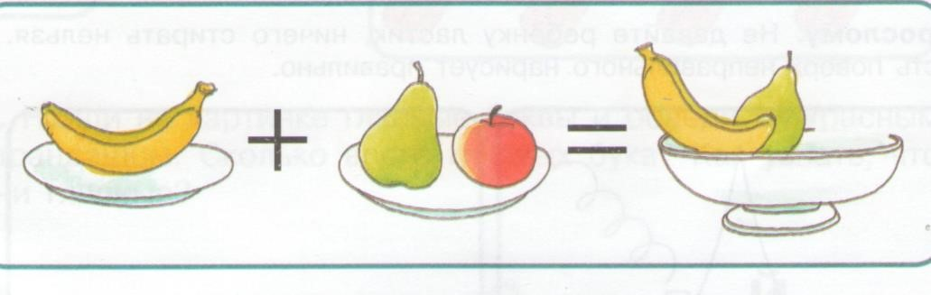

1. Обведи прямую линию жёлтым карандашом, а кривую линию обведи зелёным.



3.Срисуй домик.

|  |
| --- |
|  |

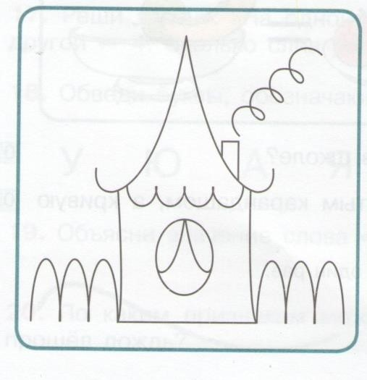

4.Соедини цифры с соответствующим количеством предметов.

**2**



**4**

**5**

**8**

1. Обведи предметы, в названии которых есть звук «И».

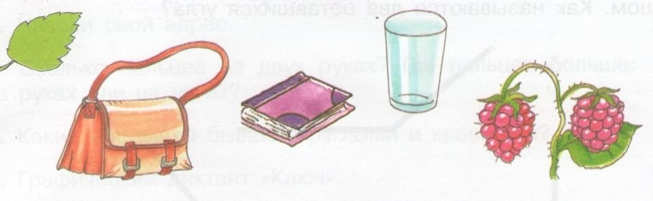

1. Кружки подчеркни снизу красным карандашом, а квадраты пометь чертой сверху синим карандашом.

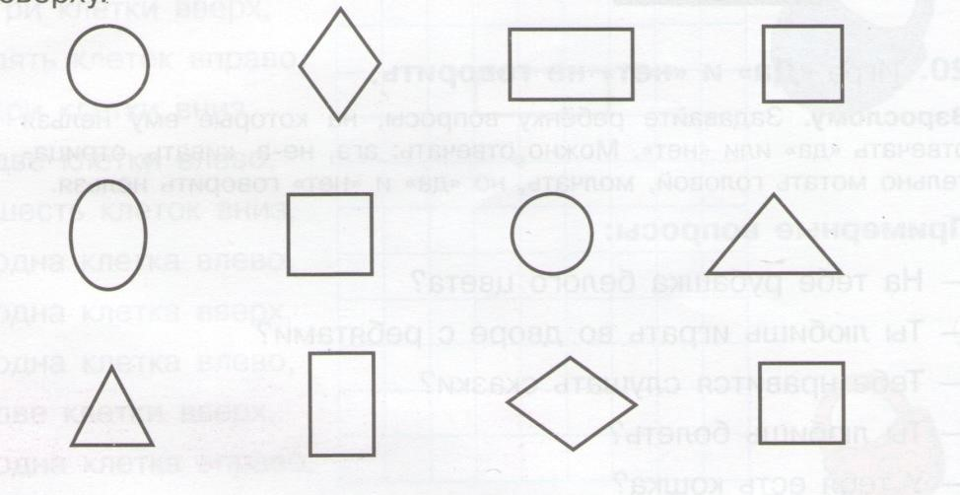

1. Нарисуй человека. А справа нарисуй дерево.

|  |
| --- |
|  |

1. Придумай и допиши слова.

**Кры_____**

**Но______**

**Га_______**

9.Вставь пропущенные цифры.

**10, 9, 8, …, …, 5, 4, …, 2,1**

1. Спиши предложение. Сколько в нём слов? Напиши в пустую клетку соответствующую цифру.

|  |
| --- |
|  |

**Таня играет в куклы.**

|  |
| --- |
|  |

1. Соедини картинки и звуки, на которые заканчиваются их названия.

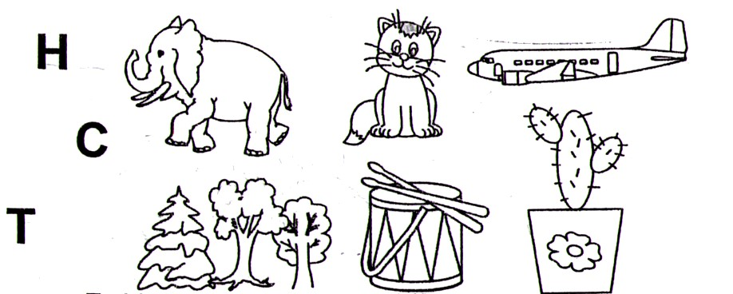

1. Соедини картинки и звуки, на которые начинаются их названия.

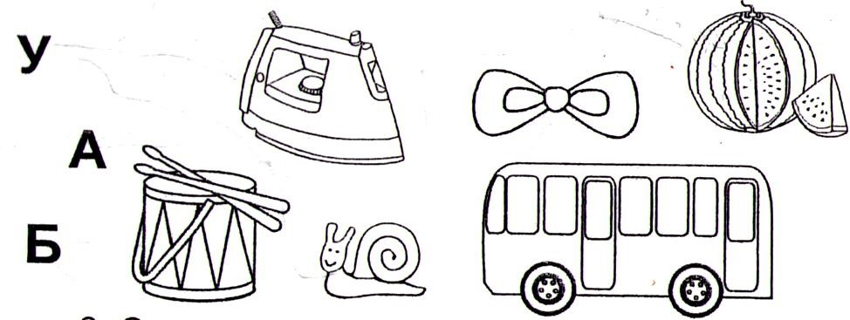

**Результаты.**

Если не справился с заданием – 0 баллов;

Если задание выполнено частично, после повторных объяснений – 1 балл; Если задание выполнено полно и правильно – 2 балла.

* Максимальное количество баллов – 24. ( Ребёнок отлично подготовлен)
* 17 до 23 баллов (ребёнок готов к обучению)
* От 12 до 16 баллов (удовлетворительная подготовка)
* Ниже 12 баллов ( ребёнку требуются дополнительные занятия)